

**TECHNISCHE FICHE**

|  |  |
| --- | --- |
| Peugeot E-2008 Active Pack |  |

**Gemeente**

Naam lokaal bestuur:

Adres:

Postcode:

Gemeente:

**Contactpersoon**

Naam:

Telefoon:

E-mail:

**Gewenste dealer**

Naam:

Adres:

Postcode:

Gemeente:

**Merk en type**

Peugeot e-2008

Merk:

Type:

Active Pack

**Basisconfiguratie voertuig**

As configuratie:

2X4 FWD

Cabine type:

SUV

Stuurpositie:

100 kW 136 pk 260Nm

Links

Motorvermogen:

Direct Drive

Type versnellingsbak:

2.030kg

G.V.W.:

Achter-as type:

Chter Mcpherson Struts: Voor Semi Independent, coil springs

Ophanging:

Schijfremmen geventileerd

Type remmen:

Personenvervoer, 5 zitplaaatsen

Gebruik:

personenvoertuig

Chassis uitvoering:

2.605 mm

Wielbasis:

Metaalkleur Fusion Oranje Standaard

Kleur:

215/65 R16 98H lichtmetalen velgen Elborn Anthra Grijs

Type banden:

Euronorm 6 Ecoscore 85WLTP

Milieu classificatie:

**Standaard opties**

Aanhangwagen koppeling:

Brandstof/adblue tanks:

Cabine exterieur:

Stof

Sierstiksels

Intense Oranje

Cabine interieur:

Chassis:

Elektrische installatie:

Motor en aandrijflijn:

Type banden:

Specifieke bandenkeuze:

Instructieboekje:

**Overzicht signalisatie**

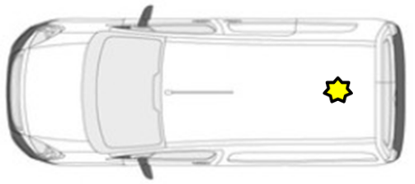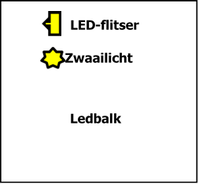

**Extra gekozen opties door klant**

**Prijsberekening**

Totaalprijs voertuig (excl. BTW):

**Veiligheidseisen (in te vullen door de preventieadviseur)**





De bestelprocedure heeft een standaard doorlooptermijn van ...... weken (zonder ombouw).

**Aflevermodaliteiten**

* Afleveren gebeurt aan het aankopende lokaal bestuur
* Voertuig bevat : brandblusser, ehbo materiaal, fluo hesje
* Nederlandstalig instructieboekje.
* Technische keuring.

Naam streekintercommunale:



*(raadpleeg deze link indien u uw streekintercommunale niet kent):*

<https://datawrapper.dwcdn.net/1kAfN/5/>

**Gelieve dit document ondertekend digitaal te bezorgen aan uw streekintercommunale.**

**Niet-lid van een streekintercommunale :**

**Gelieve dit document ondertekend te bezorgen aan** [**gestroomd@igemo.be**](mailto:gestroomd@igemo.be)

Na ontvangst en controle van dit document ontvangt u op basis hiervan een contractvoorstel.

Datum: ……/……/…… Naam en handtekening:

INDIEN ER EEN CONTRACTVOORSTEL VOLGT MAAKT DEZE TECHNISCHE FICHE ER INTEGRAAL DEEL VAN UIT

Nummer contractvoorstel :